Міністерство освіти і науки, молоді та спорту України

Національний технічний університет України

«Київський політехнічний інститут»

Факультет інформатики та обчислювальної техніки

Кафедра обчислювальної техніки

**Лабораторна робота №2**

З дисципліни «Алгоритми та методи обчислень»

Тема: «Машина Тьюринга»

Виконала: Перевірив:

Студентка групи ІО-32 ст. викладач

Руденко Т.А. Порєв В. М.

Київ 2015

Тема: Машина Тьюринга

Мета: Метою даного заняття є закріплення знань з побудови та роботи машин Тьюринга, які є математичними (формальними) моделями алгоритмів.

Завдання: Відповідно до варіанту написати програму для машини Тьюринга, наприклад Algo2000.exe, або створеної самостійно моделі машини Тьюринга, яка здатна виконувати операції, що необхідні для виконання завдання.

Варіант 25: Виконати операцію диз'юнкції двох двійкових чисел

Програма:

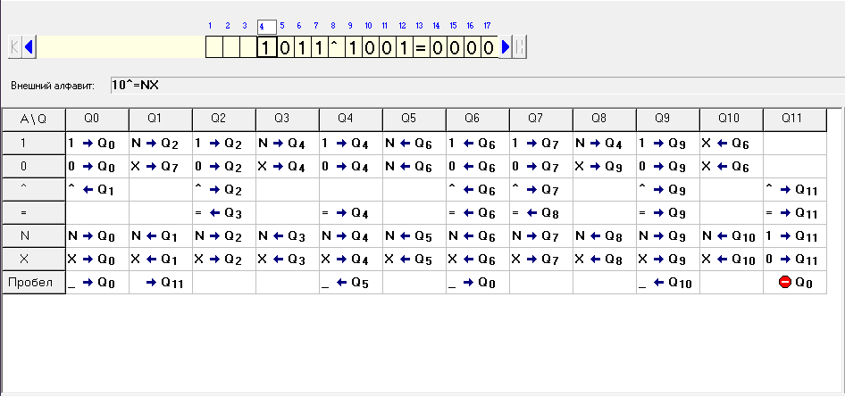

Результат виконання програми:

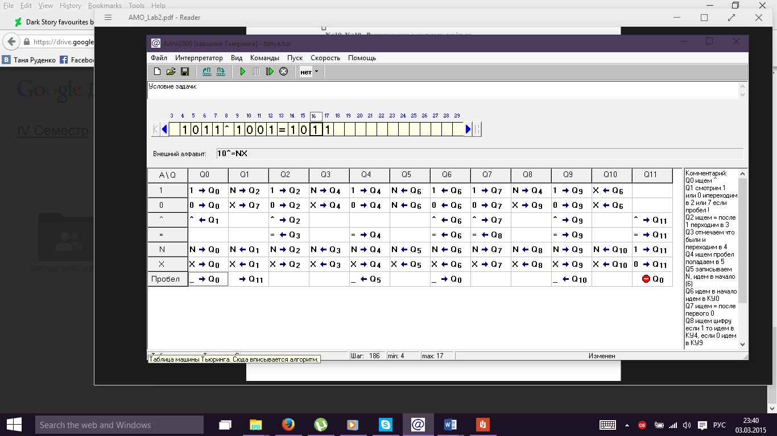  
Висновок:

Виконуючи дану лабораторну роботу, ми ознайомились із принципом роботи машини Тьюринга і створили для неї власний алгоритм, що виконує операцію диз'юнкції двох двійкових чисел.